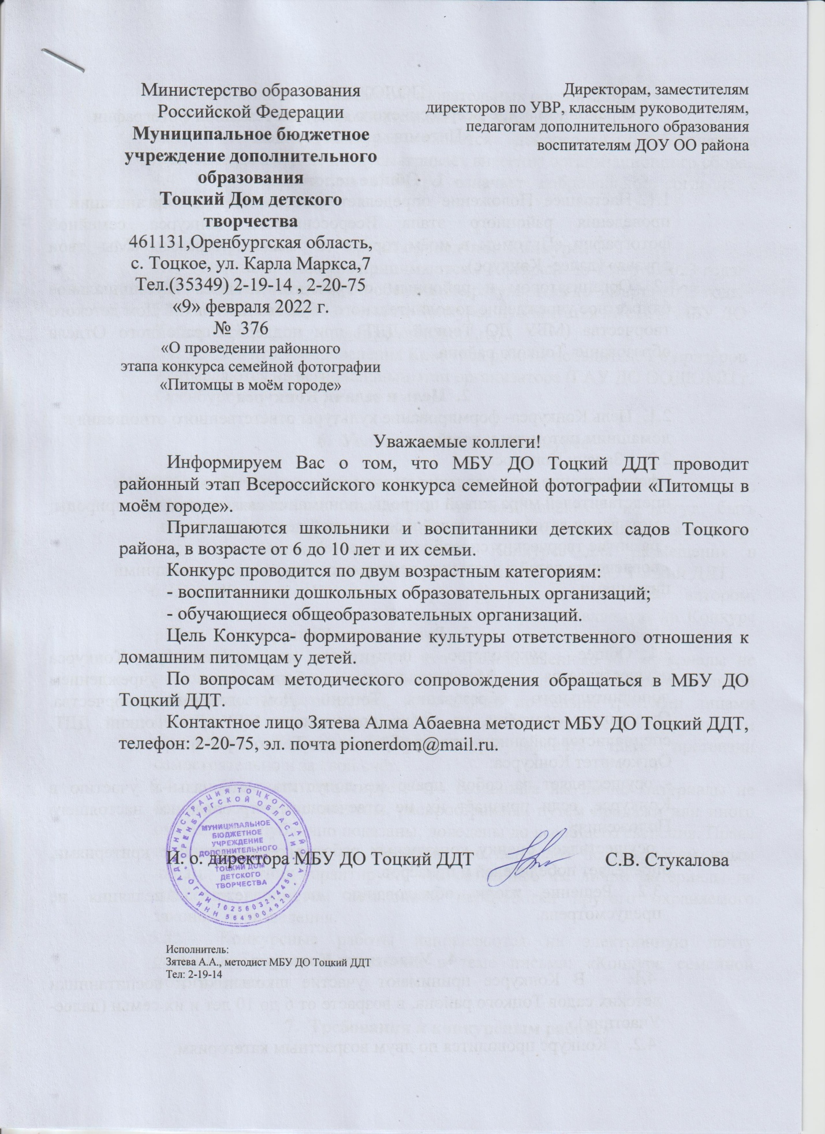

ПОЛОЖЕНИЕ
О районном этапе Всероссийского конкурса семейной фотографии
«Питомцы в моём городе»

- Общие положения
  - Настоящее Положение определяет условия, порядок организации и проведения районного этапа Всероссийского конкурса семейной фотографии «Питомцы в моём городе» в рамках программы «Мы- твои друзья» (далее- Конкурс).
  - Организатором и районным оператором является Муниципальное бюджетное учреждение дополнительного образования Тоцкий Дом детского творчества (МБУ ДО Тоцкий ДДТ) при поддержке районного Отдела образования Тоцкого района.

- Цель и задачи Конкурса
  - Цель Конкурса- формирование культуры ответственного отношения к домашним питомцам у детей.
  - Задачи Конкурса:
- формирование представления о ценности домашних животных, как представителей мира живой природы, понимания связи человека и природы;
- мотивация детей и родителей к совместной деятельности;
- развитие творческих способностей у детей;
- вовлечение детей в реальную деятельность по уходу за домашними питомцами.

- Руководство Конкурсом
  - Общее руководство, подготовка и проведение Конкурса осуществляется Муниципальным бюджетным учреждением дополнительного образования Тоцкий Дом детского творчества. Оргкомитет создаётся из числа сотрудников МБУ ДО Тоцкий ДДТ, специалистов районного отдела образования Тоцкого района.
Оргкомитет Конкурса:
- осуществляет за собой право не допустить материалы к участию в Конкурсе, если признаёт их не отвечающими требованиям настоящего Положения;
- осуществляет оценку конкурсных работ в соответствии с критериями, определяет победителей и призёров.
3.2. Решение жюри обжалованию не подлежит. Апелляция не предусмотрена.

- Участники Конкурса
  - В Конкурсе принимают участие школьники и воспитанники детских садов Тоцкого района, в возрасте от 6 до 10 лет и их семьи (далее- Участник).
  - Конкурс проводится по двум возрастным категориям;
- воспитанники дошкольных образовательных организаций;
- обучающиеся общеобразовательных организаций.
4.3. Участие в Конкурсе является добровольным, бесплатным (безвозмездным) и не предусматривает внесение организационного сбора.
4.4. Подача работы на Конкурс означает добровольное согласие с условиями Конкурса.

- Сроки проведения Конкурса
  - Работы на Конкурс принимаются с 1 февраля до 1 марта 2023 года.
  - Подведение итогов и объявление результатов до 5 марта 2023 года.
  - Информация по итогам Конкурса публикуется на сайте МБУ ДО Тоцкий ДДТ: https://domdpish.orbschool.ru/
  - По итогам проведения Конкурса работы победителей и призёров направляются на региональный этап организатора (ГАУ ДО ООДЮМЦ г. Оренбург).

- Условия участия в Конкурсе

  - Принимая участие в Конкурсе, Участник соглашается с тем, что представленные им материалы не возвращаются и могут быть использованы организаторами им материалы не возвращаются и могут быть использованы организаторами Конкурса для размещения в различных изданиях, в сети Интернет, на сайтах МБУ ДО Тоцкий ДДТ.
  - Каждый Участник гарантирует, что является автором, обладающим исключительным правом на предоставляемую на Конкурс работу.
  - Участник гарантирует, что предоставленные им материалы не нарушают авторские права и иные права интеллектуальной собственности третьих лиц, и, в случае претензий третьими лицами организатору относительно использования предоставленных участником материалов, Участник обязуется урегулировать такие претензии самостоятельно и за свой счёт.
  - Участник гарантирует, что созданные им лично материалы не были ранее воспроизведены, распространены путём продажи или иного отчуждения, публично показаны, доведены до всеобщего сведения. Права на такие материалы, не заложены, не переданы по договорам иным лицам. Участник гарантирует, что созданные им лично материалы не являются предметом незаконной переработки другого охраняемого законом произведения.
  - Конкурсные работы направляются на электронную почту pionerdom@mail.ruс указанием в теме письма: «Конкурс семейной фотографии».

- Требования к конкурсным работам
  - На Конкурс принимаются работы, рассказывающие о жизни домашних животных в городах и других населенных пунктах, их взаимодействии с людьми, заботе жителей городов и других населенных пунктов о домашних животных.
  - Работа должна включать:
- фотографию с названием (фотография предоставляется в электронном виде, в формате jpg). Не допускается использование фотоколлажей. Изображение на фотографии должно быть качественным;
- рассказ о том, как люди заботятся о домашних животных. Тект рассказа- в формате Word, объём не более 1 печатной страницы, 12 шрифт, интервал 1,5;
- анкету Участника, предоставляющего конкурсные материалы ( в электронном виде, в формате DOC)- фамилия, имя ребенка, домашний адрес, образовательное учреждение, которое посещает ребенок, контактный телефон и эл.адрес родителя или законного представителя (Приложение 3).
- письменное подтверждение родителей (законных представителей) об ознакомлении с условиями Конкурса, согласия на обработку персональных данных ребенка (Приложение 4,5,6) в отсканированном варианте.

- Награждение победителей
  - Победители и призеры Конкурса награждаются дипломами МБУ ДО Тоцкий ДДТ;
  - Работы победителей и призёров будут отправлены на региональный этап Всероссийского конкурса семейной фотографии «Питомцы в моём городе».

- Контакты
Координаторы конкурса:
Зятева АлмаАбаевна- методист МБУ ДО Тоцкий ДДТ.
Контактный телефон: 8 (35349) 2-20-75.

